I INTELECTUALIDADES
As páginas desta edição da revista digital do IFA celebram a força do pensamento crítico e a potência criativa que transbordam das salas de aula. Mais do que meros registros de atividades escolares, os trabalhos aqui reunidos revelam a curiosidade genuína, a pesquisa aprofundada e a capacidade de reflexão dos alunos diante dos desafios do conhecimento.
A intelectualidade não é privilégio de grandes pensadores distantes da realidade; ela pulsa no cotidiano acadêmico, na dúvida que se transforma em investigação, no debate construtivo e na ousadia de propor novas perspectivas. Ao dar voz a essa produção estudantil, o IFA reafirma seu compromisso com uma educação que vai muito além da memorização: uma formação que desperta o protagonismo intelectual, a autonomia e a paixão por descobrir o mundo.

Papa Francisco


Aluno: Vitor Bertan

ALBERT EINSTEIN

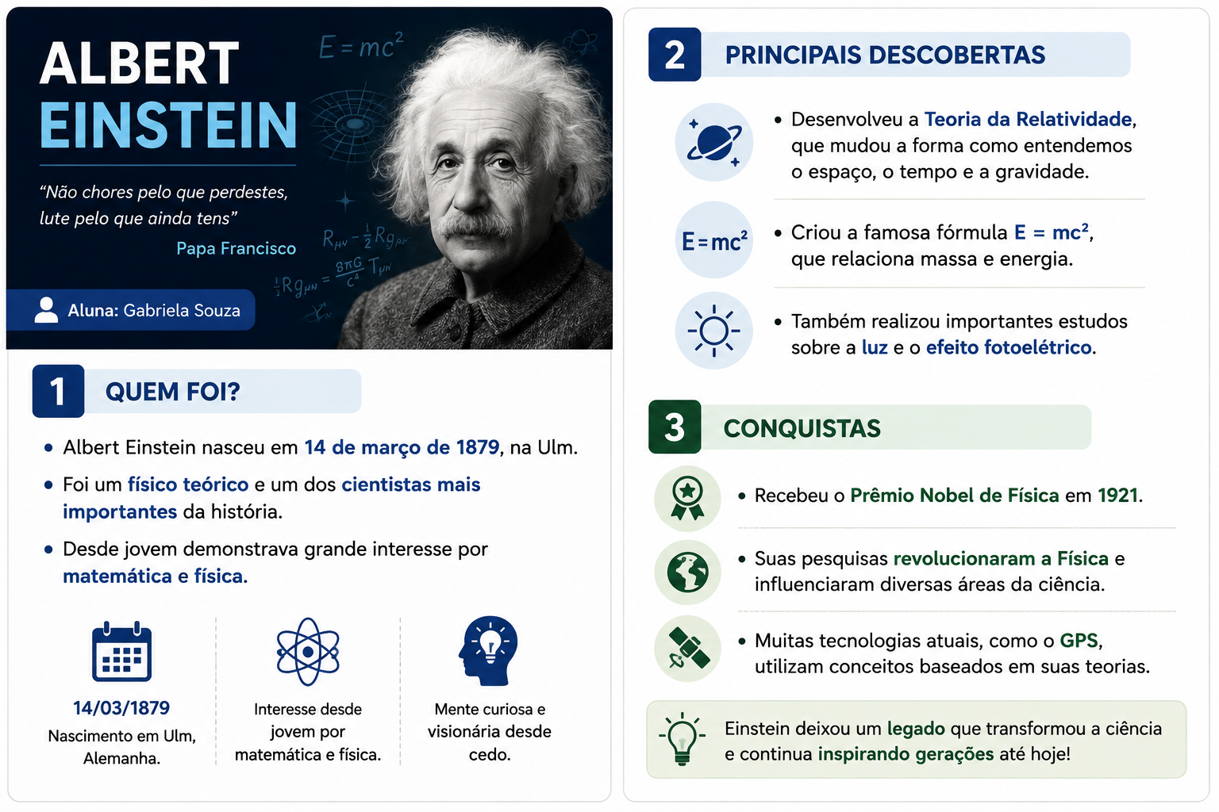

Aluna: Gabriela Ramalho

Machado de Assis

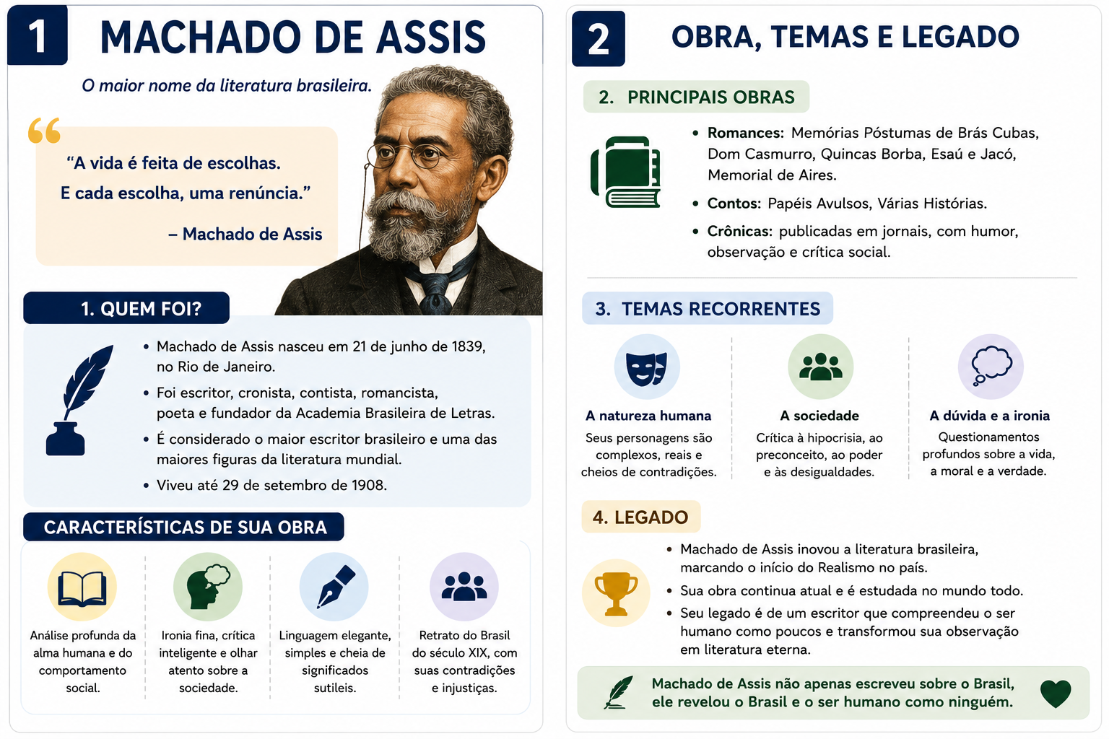

Aluna: Maria Eduarda

Djamila Ribeiro
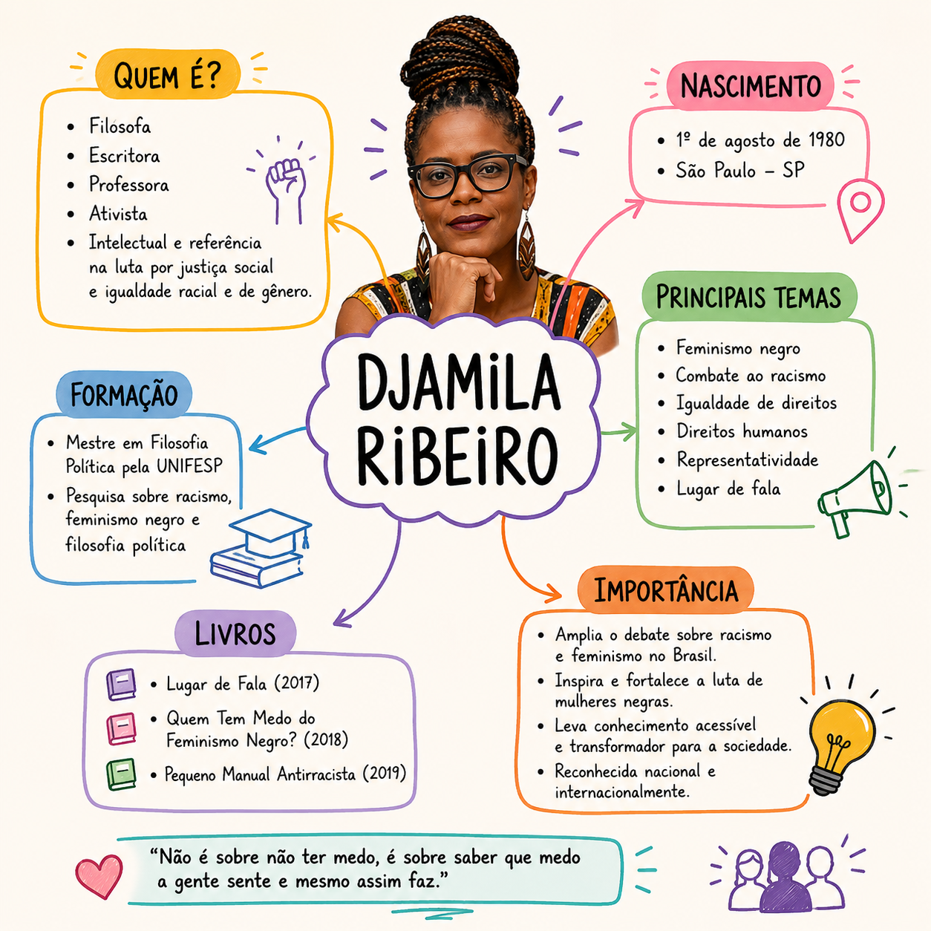

Aluna: Fabiana

II MOVIMENTOS SOCIAIS
A dinâmica das transformações sociais raramente acontece de forma espontânea ou isolada; ela é impulsionada pela ação coletiva daqueles que se organizam para reivindicar direitos, reescrever narrativas e tensionar as estruturas de poder vigentes. Os movimentos sociais contemporâneos não representam apenas reações a crises, mas sim laboratórios vivos de cidadania e de novas formas de sociabilidade.
Para compreender a complexidade e o alcance dessas mobilizações, a sociologia oferece ferramentas analíticas indispensáveis, permitindo olhar para além do senso comum. A partir da perspectiva sociológica, cada movimento carrega uma lógica própria de atuação e demandas específicas que mobilizam diferentes matrizes teóricas:

A produção intelectual sobre os movimentos sociais forma um vasto campo de debate onde diferentes correntes teóricas buscam decifrar as engrenagens da ação coletiva e da mudança social. Ao longo da história da sociologia e das ciências políticas, os pensadores se debruçaram sobre as ruas e as revoltas para entender por que as pessoas se mobilizam e qual é o impacto real dessas lutas na estrutura do poder.

Movimento Negro
Alunos: Tayna, Cauã, Andrielly e Wendyo

Lélia Gonzalez
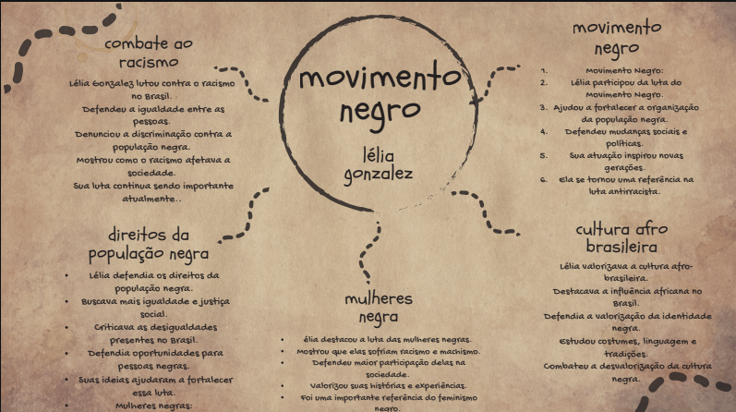

Sueli Carneiro

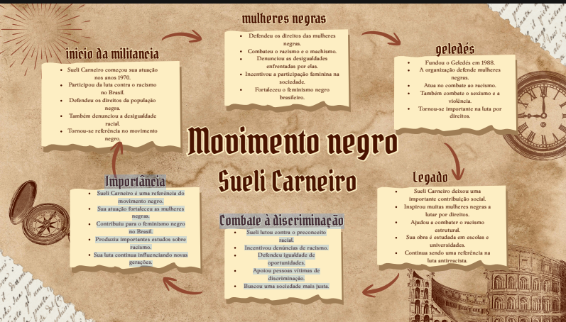

Movimento Dos Sem Terra (MST)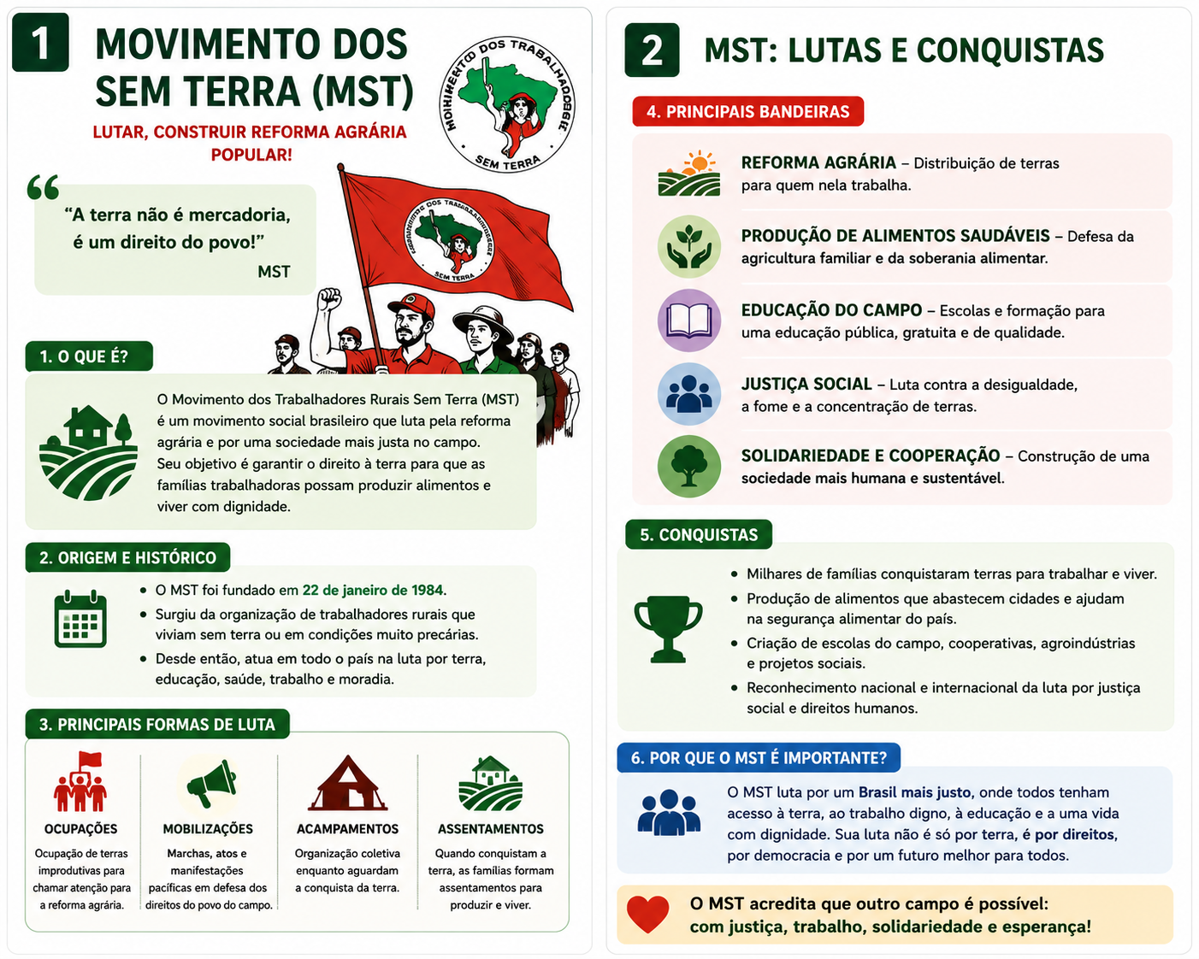
Aluno: João Borba

LIteratura e cultura
Alunos: Hellen Guimarães e Vitor Bertan

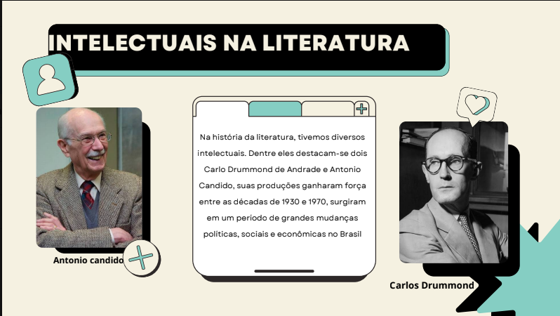

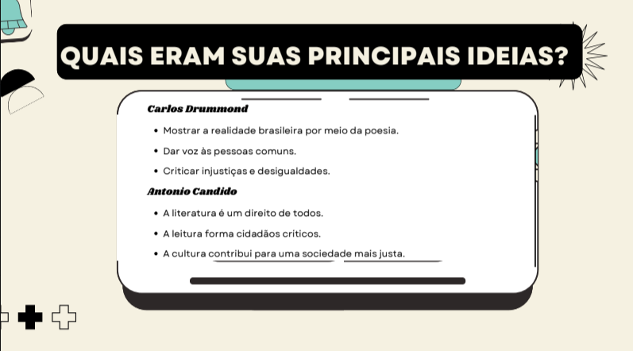

Movimento Estudantil
Aluna: Fabiana

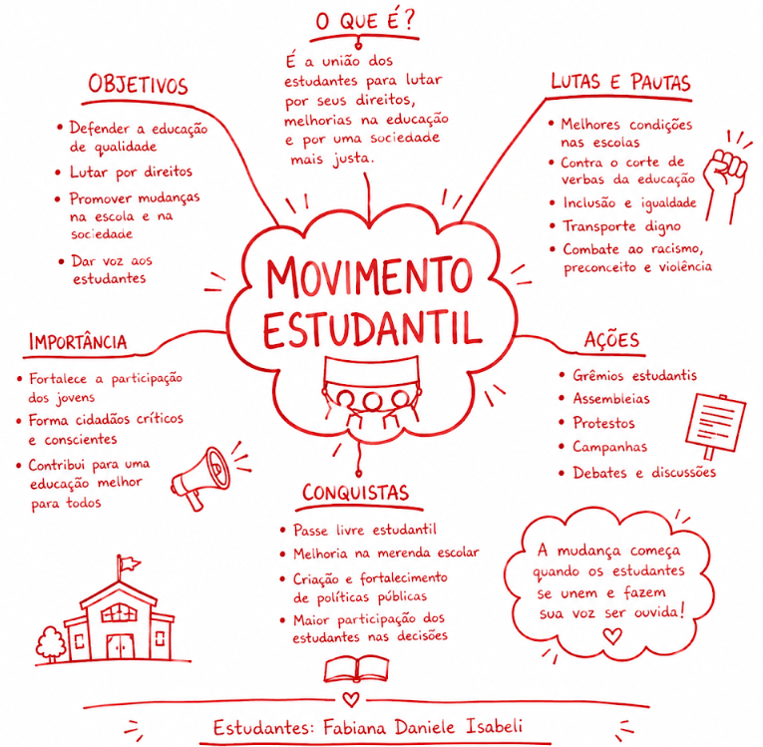

Movimento dos indigenas

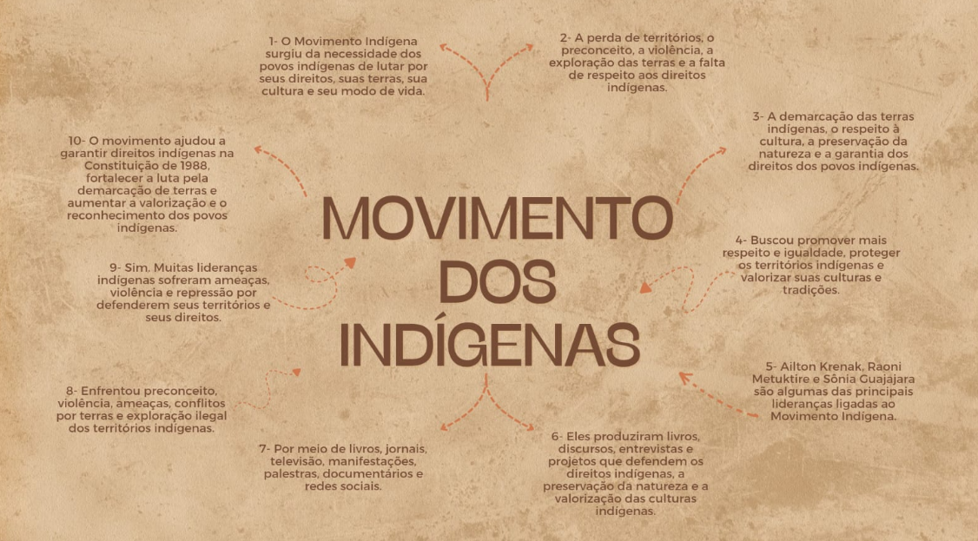

A INTELECTUALIDADE QUE VEM DA PERIFERIA

A produção dos alunos na revista
Nesta seção da revista digital do IFA, os estudantes investigam essas diferentes chaves de leitura para examinar como o pensamento sociológico traduz a energia das ruas. Os trabalhos analisam a trajetória das mobilizações contemporâneas e demonstram que as teorias acadêmicas não são conceitos abstratos, mas ferramentas indispensáveis para compreender os conflitos que continuam moldando o nosso tempo.
As páginas desta edição da revista digital do IFA revelam uma literatura que nasce da urgência de existir, de narrar e de tomar a palavra. Quando os estudantes assumem a pena para escrever contos, poemas e versos sobre suas próprias trajetórias, eles transformam a vivência cotidiana em matéria de arte e reflexão.
Neste espaço, a escrita deixa de ser um exercício escolar abstrato e se converte em testemunho e manifesto. Inspirados pela força dos intelectuais da periferia — pensadores e artistas que produzem saber a partir do chão onde pisam —, os alunos trazem para o centro do debate acadêmico as marcas, as belezas, os desafios e as cores da região carbonífera e de suas próprias realidades. Cada verso e cada história contada demonstram que a periferia e as vivências locais não são apenas cenários, mas fontes legítimas de pensamento crítico, identidade e criação literária.
Convidamos você a conhecer essas vozes que ecoam com autenticidade, provando que a literatura e o pensamento autônomo também brotam, com muita força, das entranhas do nosso cotidiano.
Aluna: Isabelle

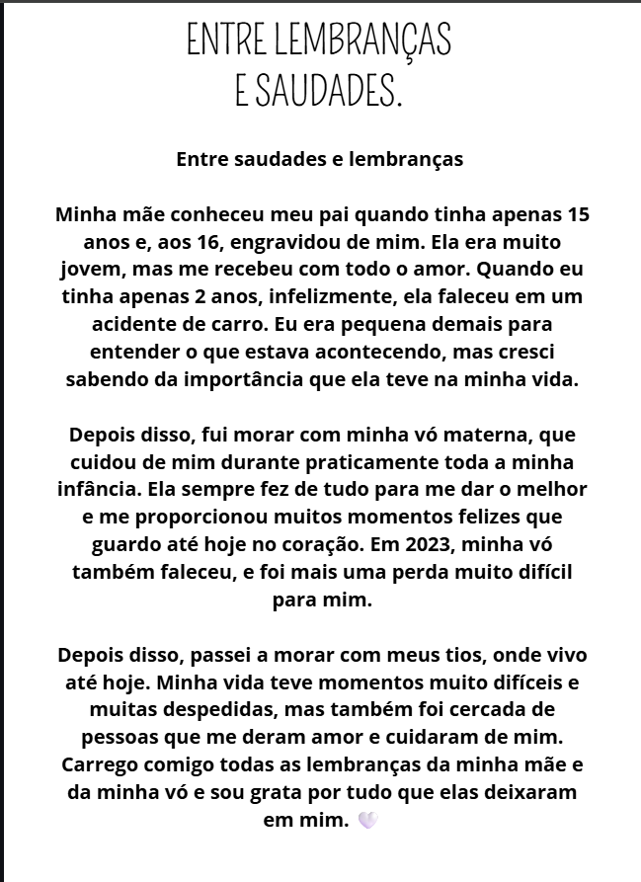
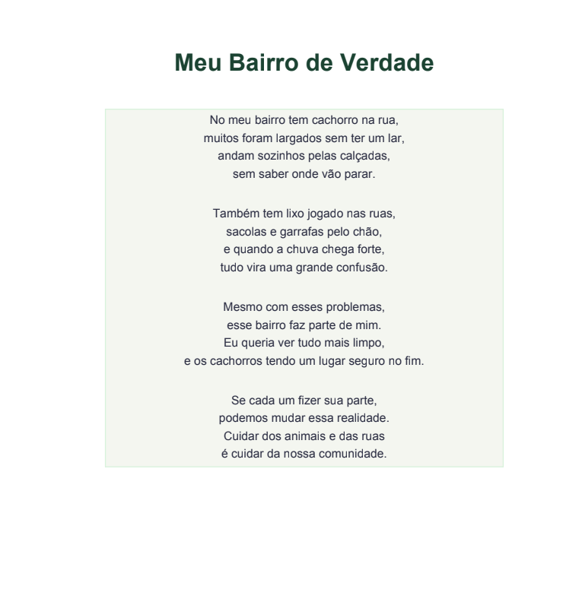

Aluno: Cauã

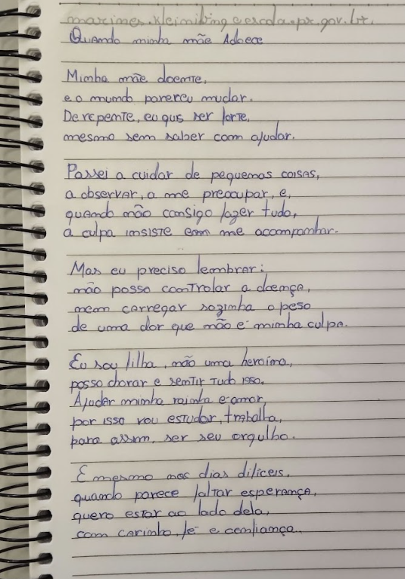

Aluna:

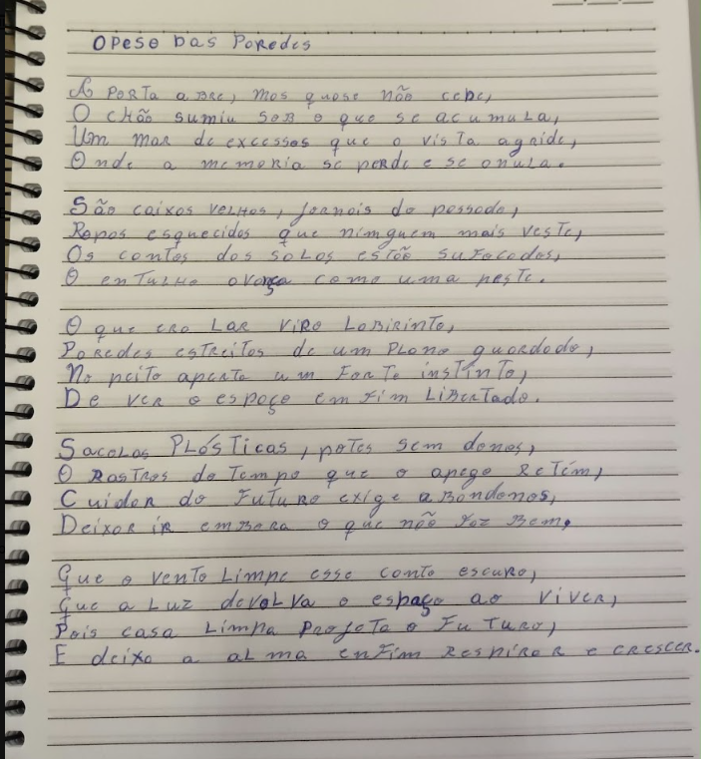

Alunos: Lorenzo e Andrielly

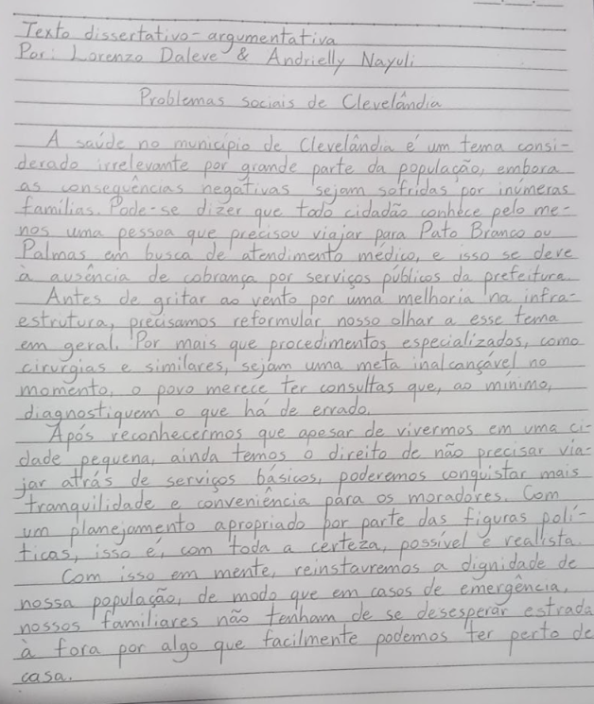

Aluna: Gabriela Ramalho

aluno: Vitor Bertan

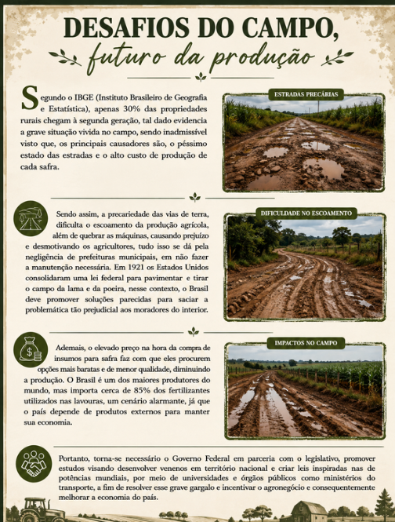

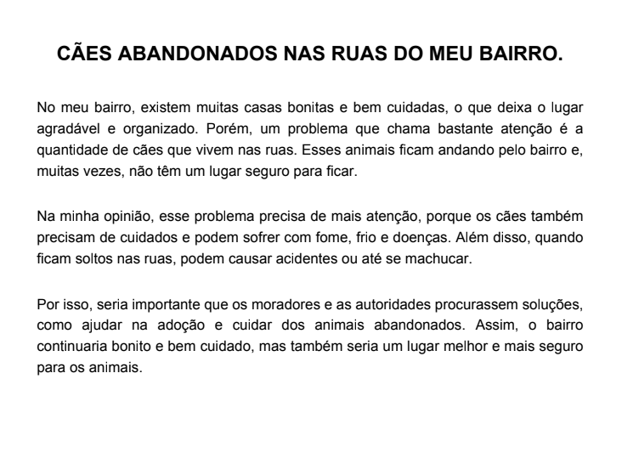

Aluna: Tayna

